DỰ ÁN: QUẢN LÝ HỌP KHÔNG GIẤY TỜ _ E-CABINET

TÀI LIỆU HƯỚNG DẪN SỬ DỤNG
(Dành cho người dùng hệ thống)

Mã số:
Phiên bản: | 1.0
Ngày hiệu lực: | 02/07/2019

 | Họ và tên | Chức danh | Ngày, tháng | Ký tên
Soạn thảo | Bùi Thị Loan | Tester | 02/07/2019
Xem xét
Thẩm định
Phê chuẩn
LỊCH SỬ THAY ĐỔI
ID | Phiên bản | Người thực hiện | Người phê duyệt | Ngày hiệu lực | Nội dung thay đổi
1 | 1.0 | Bùi Thị Loan |  | 02/07/2019 | Tạo mới

MỤC LỤC
I. MỞ ĐẦU 4
I.1 Mục đích tài liệu 4
I.2 Phạm vi 4
I.3 Cách sử dụng 4
I.4 Các quy ước đánh máy 4
I.5 Tài liệu liên quan 4
I.6 Giải thích từ ngữ và các chữ viết tắt 4
II. TỔNG QUAN 5
III. HƯỚNG DẪN SỬ DỤNG CHỨC NĂNG HỆ THỐNG 5
III.1 Đăng nhập/Đăng xuất hệ thống 5
III.2 Lịch đơn vị 6
III.2.1 Xem danh sách lịch họp 6
III.2.2 Tham gia họp 6
III.2.3 Điều hành cuộc họp 11
III.2.4 Hỗ trợ cuộc họp 13
III.3 Lịch cá nhân 13
III.4 Lịch gần nhất 14
III.5 Tài liệu cá nhân 14
III.6 Tin tức mới 15
IV. PHỤ LỤC 16

MỞ ĐẦU

Mục đích tài liệu
Hướng dẫn sử dụng hệ thống QUẢN LÝ HỌP KHÔNG GIẤY TỜ _ E-CABINET dành cho người dùng.

Phạm vi
Dành cho đối tượng người dùng là người tạo lịch họp, duyệt lịch họp, người chuẩn bị tài liệu họp, người duyệt tài liệu họp, người tham dự họp

Cách sử dụng
Xem từ trên xuống dưới theo từng mục.

Các quy ước đánh máy

Tài liệu liên quan
STT | Tên Tài liệu | Tên file

Giải thích từ ngữ và các chữ viết tắt
Thuật ngữ | Ý nghĩa

TỔNG QUAN
Hệ thống dành cho người dùng sẽ gồm các menu chức năng sau:
- Lịch đơn vị: Quản lý các đơn vị theo các cấp của đơn vị độc lập
- Lịch cá nhân: Quản lý nhân sự thuộc các cấp đơn vị của đơn vị độc lập
- Lịch gần nhất: Quản lý các menu và phân quyền truy cập menu
- Tài liệu cá nhân: Quản lý các phiên họp
- Link liên kết: Quản lý các kết luận, có thế gán cho phiên họp hoặc không
- Lấy ý kiến/biểu quyết: Quản lý các biểu quyết theo phiên họp hoặc không theo phiên họp
- Báo cáo kết luận: Cho phép các đơn vị báo cáo thực hiện theo kết luận cuộc họp

HƯỚNG DẪN SỬ DỤNG CHỨC NĂNG HỆ THỐNG

Đăng nhập/Đăng xuất hệ thống
Để đăng nhập vào hệ thống, người dùng phải có tài khoản đăng nhập hệ thống và truy cập vào đường dẫn truy cập. Hệ thống hiển thị như dưới:
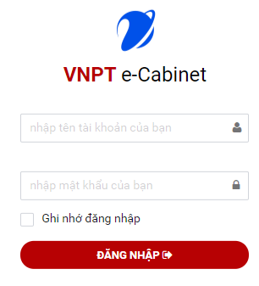
Màn hình đăng nhập hệ thống
Để đăng xuất hệ thống, người dùng chọn vào tên hiển thị ở góc trên bên phải màn hình để xổ xuống lựa chọn đăng xuất >>Chọn vào [Đăng xuất] để đăng xuất khỏi hệ thống.
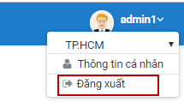
Đăng xuất khỏi hệ thống

Lịch đơn vị

Xem danh sách lịch họp
- Truy cập: Trang chủ/ Lịch đơn vị
- Phân quyền: Toàn bộ người dùng
- Tóm tắt: chức năng cho phép quản lý toàn bộ lịch của đơn vị mà cá nhân tham gia, hoặc đơn vị của cá nhân tham gia
Hệ thống hiển thị mặc định lịch theo tuần, có thể view lịch theo Ngày, Tháng.

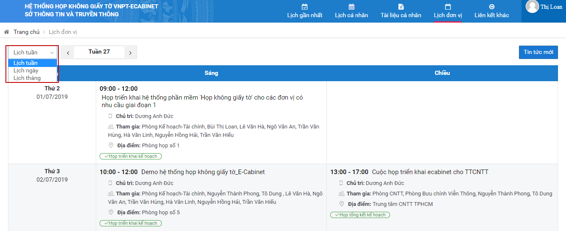
Màn hình danh sách lịch đơn vị theo tuần

Chuẩn bị tài liệu/Duyệt tài liệu họp
- Phân quyền: Chức năng này dành cho người được gán chuẩn bị tài liệu họp và người duyệt tài liệu họp trước hoặc sau khi cuộc họp được công bố (trước khi cuộc họp diễn ra). Tùy vào check chọn khi Tạo lịch họp mà có thể chuẩn bị tài liệu họp lúc nào

- Chuẩn bị tài liệu họp
- Khi người dùng được gán là ‘Người chuẩn bị tài liệu họp’ hoặc có vai trò ‘Chuẩn bị tài liệu họp đơn vị’ trên đơn vị được gán là ‘Đơn vị chuản bị tài liệu họp’thì sẽ có quyền upload file tài liệu họp đã chuẩn bị cho cuộc họp tương ứng

Bước 1: Thực hiện vào Trang chủ/Lịch đơn vị chọn vào cuộc họp tương ứng, hoặc chọn vào link hệ thống gửi trên mail của người chuẩn bị. Chọn vào tab[Tài liệu họp] như hình dưới
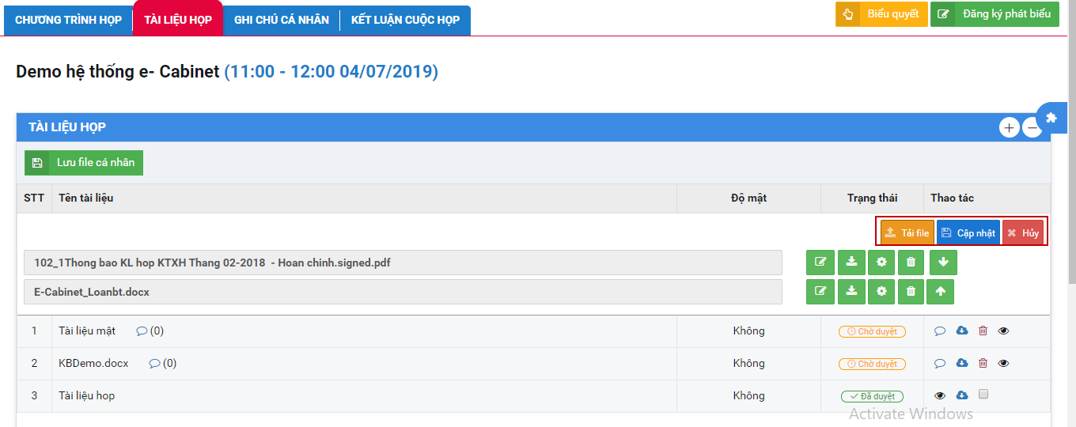
Màn hình upload file chuẩn bị tài liệu

Bước 2: chọn vào và thực hiện tải file
- Sau khi tải file tài liệu thì có thể chọn để sửa tên file tải lên, nếu không sửa thì hệ thống sẽ lấy tên file tải lên
- Chọn để tải file
- Chọn để xóa file tải lên.
- Chọn để cấu hình là tài liệu mật của hệ thống, tài liệu này sẽ chỉ hiển thị cho phép xem file trực tiếp trong thời gian giới hạn đã cấu hình, không được phép tải hay lưu file.
- Chọn để sắp xếp vị trí file trên danh sách tương ứng
- Check để hiển thị file lên cuộc họp hoặc uncheck để ẩn khỏi cuộc họp.
Sau khi upload file chỉnh sửa tên và cấu hình mật (nếu có) thì nhấn nút để hoàn thành upload. File sau khi thêm thành công sẽ ở trạng thái ‘Chờ duyệt’
Bước 3: Gửi ý kiến tới người duyệt
Trên danh sách tài liệu chờ duyệt, chọn vào để thực hiện gửi ý kiến phản hồi
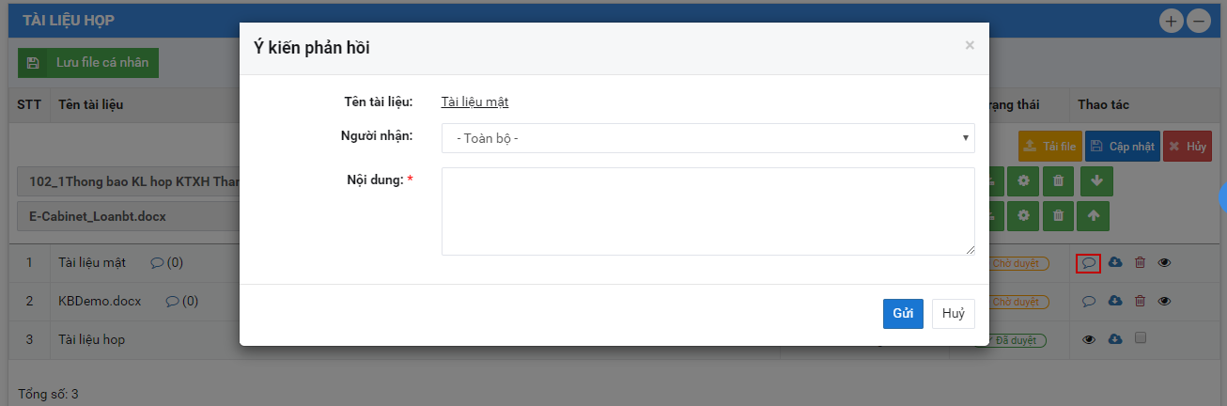
Màn hình gửi ý kiến tới người duyệt tài liệu
- Có thể chọn gửi cho từng người hoặc tất cả những người được gán là duyệt lịch trong cuộc họp đó.
- Sau khi gửi, hệ thống sẽ gửi sms và email thông báo cho người được nhận tương ứng
- Có thể xem các ý kiến bằng cách chọn vào icon ý kiến bên cạch tên tài liệu tại dòng tài liệu tương ứng.
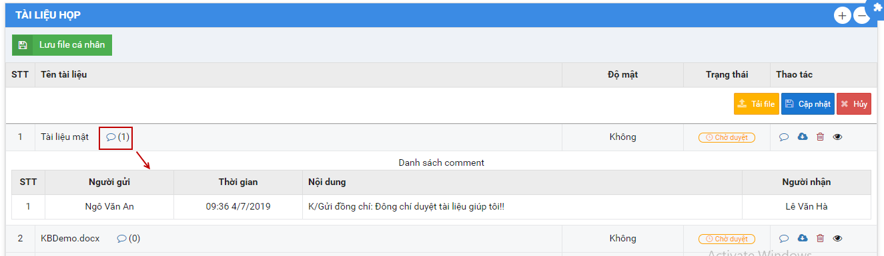
Màn hình xem danh sách ý kiến

- Duyệt/Từ chối tài liệu họp
- Khi người dùng được gán là ‘Người duyệt tài liệu’ cho cuộc họp tương ứng thì sẽ vào duyệt tài liệu.
Thực hiện như sau:
Bước 1: Vào menu: Trang chủ/Lịch đơn vị chọn vào cuộc họp tương ứng, hoặc chọn vào link hệ thống gửi trên mail của người duyệt tài liệu. Chọn vào tab[Tài liệu họp] như hình dưới: 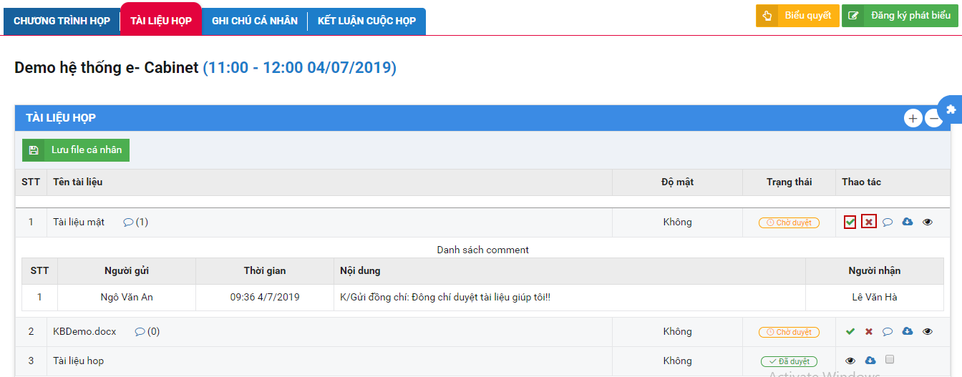
Màn hình xem danh sách file tài liệu chờ duyệt

- Trên danh sách: chọn vào
- để duyệt file tương ứng
- để từ chối duyệt file tương ứng
- để thêm ý kiến gửi cho người chuẩn bị tài liệu họp
- để tải file
- để vào màn hình xem file

Trường hợp ‘Từ chối’ file thì hệ thống sẽ yêu cầu nhập lý do từ chối gửi lại cho người chuẩn bị biết
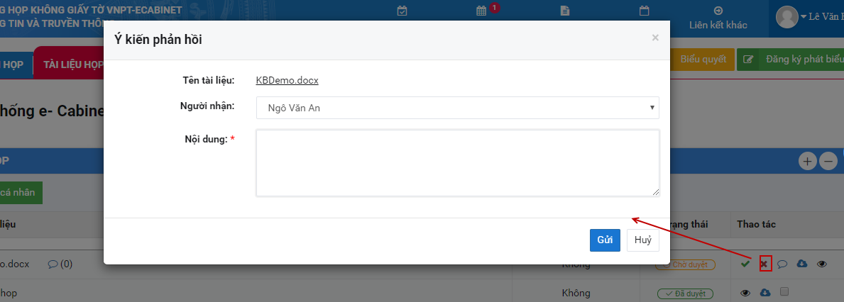
Màn hình từ chối duyệt tài liệu họp
Lưu ý:
- Khi file được duyệt hoặc bị từ chối, hệ thống đều gửi sms và email thông báo cho người chuẩn bị tài liệu đó biết.
- Có thể xem các ý kiến bằng cách click vào ở cạnh tên file
- File sau khi duyệt sẽ hiển thị lên cuộc họp cho người tham gia nhìn thấy
- File bị từ chối sẽ không hiển thị lên cuộc họp, file này người chuẩn bị có thể gửi lại cho người duyệt hoặc xóa.
- File ở dạng mật chỉ có thể xem file trong thời gian đã giới hạn

Tiếp nhận lịch gán cho đơn vị tham gia

Điểm danh cuộc họp
- Phân quyền: Chức năng này dành cho người được gán là người hỗ trợ cuộc họp khi tạo lịch.
Lưu ý: Hệ thống cho phép điểm danh tự động khi người dùng login hệ thống, hệ thống sẽ điểm danh cuộc họp gần nhất của người dùng Hoặc Người hỗ trợ cuộc họp sẽ thực hiện điểm danh bằng tay qua chức năng hệ thống cho mỗi cuộc họp
- Để điểm danh cuộc họp bằng tay, Người hỗ trợ login vào hệ thống và truy cập vào cuộc họp chọn Tab[Tiện ích] >> chọn Điểm danh

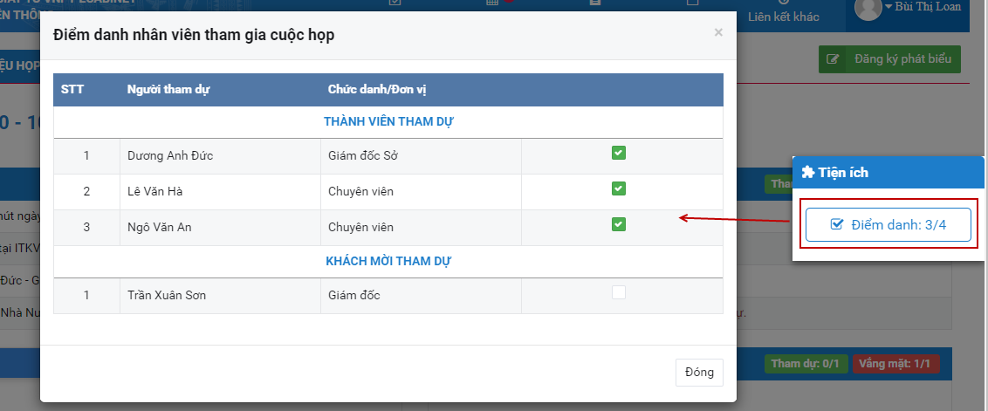
Màn hình điểm danh phiên họp
- Tích chọn người tham gia >> hệ thống sẽ mặc định điểm danh và load tương ứng sĩ số điểm danh trên màn hình họp của người tham gia

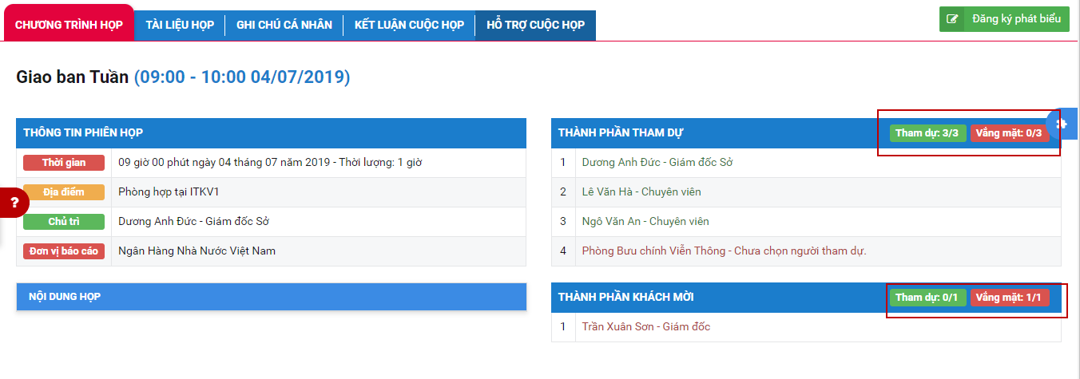
Màn hình hiển thị sĩ số điểm danh
Lưu ý: Hiển thị tên chữ màu xanh là đã điểm danh/Màu đỏ là vắng mặt

Báo cáo thực hiện theo kết luận họp
- Truy cập: Quản lý lịch họp/ Báo cáo kết luận
- Phân quyền: Người dùng được gán vai trò ‘Báo cáo kết luận’ cho đơn vị được gán vào báo cáo thực hiện trong kết luận cuộc họp
- Tóm tắt: chức năng cho phép quản lý các cuộc họp có kết luận họp gán cho đơn vị của cá nhân người dùng thực hiện báo cáo kết quả thực hiện theo kết luận cuộc họp

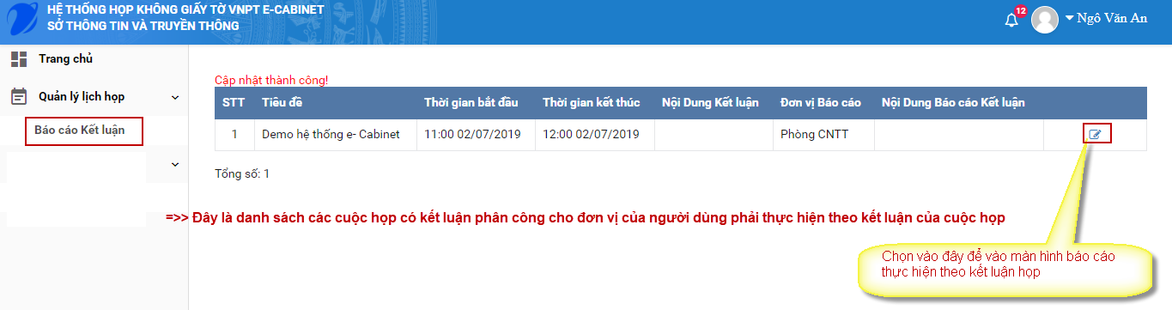
Màn hình báo cáo thực hiện theo kết luận cuộc họp
Người dùng chọn vào icon để vào màn hình báo cáo thực hiện theo kết luận cuộc họp tương ứng

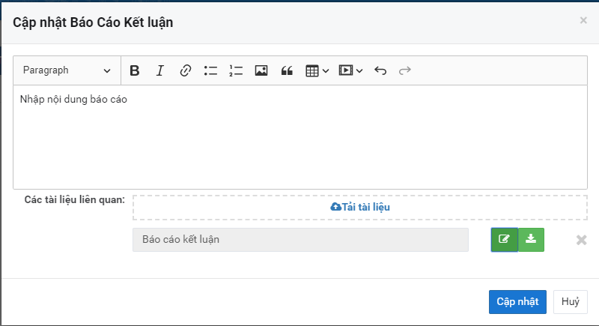
Màn hình báo cáo theo kết luận cuộc họp

Trên màn hình khi upload file báo cáo có thể chọn vào để sửa tên file ban đầu, sau đó click lại icon lần nữa để save lại tên file mới
- Sau khi nhập đầy đủ dữ liệu, người dùng chọn vào [Cập nhật] để hoàn tất
- Khi báo cáo thành công, thông tin báo cáo sẽ hiển thị trên tab [Kết luận cuộc họp] của cuộc họp tương ứng

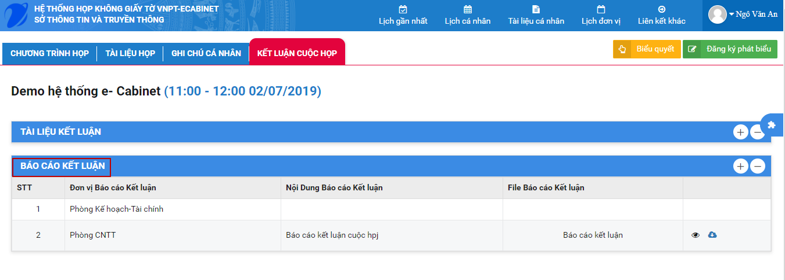
Màn hình xem báo cáo thực hiện theo kết luận cuộc họp

Hỗ trợ cuộc họp
- Phân quyền: Chức năng này dành cho người được gán là [Cá nhân hỗ trợ] khi khi tạo lịch
- Truy cập: Khi vào cuộc họp mà người dùng được gán là ‘Cá nhân hỗ trợ’ trong cuộc họp thì sẽ thấy tab màn hình [Hỗ trợ cuộc họp] bên dưới
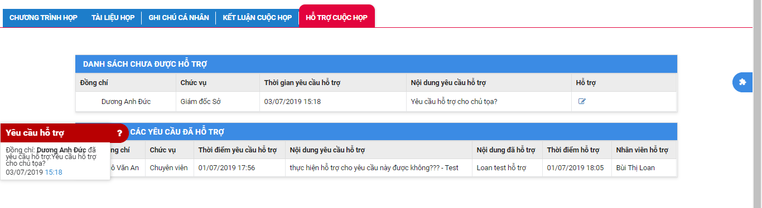
Màn hình quản lý hỗ trợ cuộc họp
- Tab[Yêu cầu hỗ trợ] ở bên trái sẽ tự động xổ ra thông báo cho người hỗ trợ mỗi khi có yêu cầu hỗ trợ mới để người hỗ trợ biết
- Danh sách Chưa hỗ trợ/Đã hỗ trợ sẽ làm mới theo thời gian thực của hệ thống, mỗi khi có yêu cầu hỗ trợ hoặc yêu cầu hỗ trợ được giải quyết
- Để trả lời các yêu cầu hỗ trợ, người dùng chọn vào icon trên từng dòng yêu cầu hỗ trợ để vào màn hình Trả lời hỗ trợ
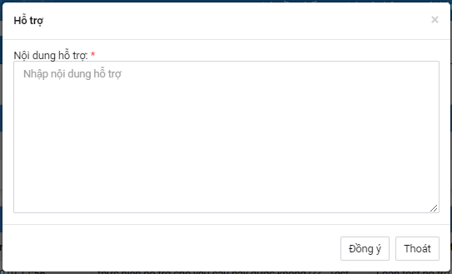
Màn hình trả lời yêu cầu hỗ trợ

- Sau khi trả lời thì hệ thống sẽ tự động chuyển dòng yêu cầu hỗ trợ xuống list đã hỗ trợ bên dưới tương ứng

Tham gia họp
- Các chức năng này dành cho người tham gia họp

Vào họp/Vào xem thông tin họp
- Truy cập: Trang chủ/ Lịch đơn vị hoặc Lịch cá nhân
- Tóm tắt: Chức năng cho phép cá nhân là chủ trì hoặc người tham gia cuộc họp vào họp hoặc xem lại thông tin cuộc họp
Trên danh sách lịch họp, người dùng chọn vào tiêu đề của cuộc họp

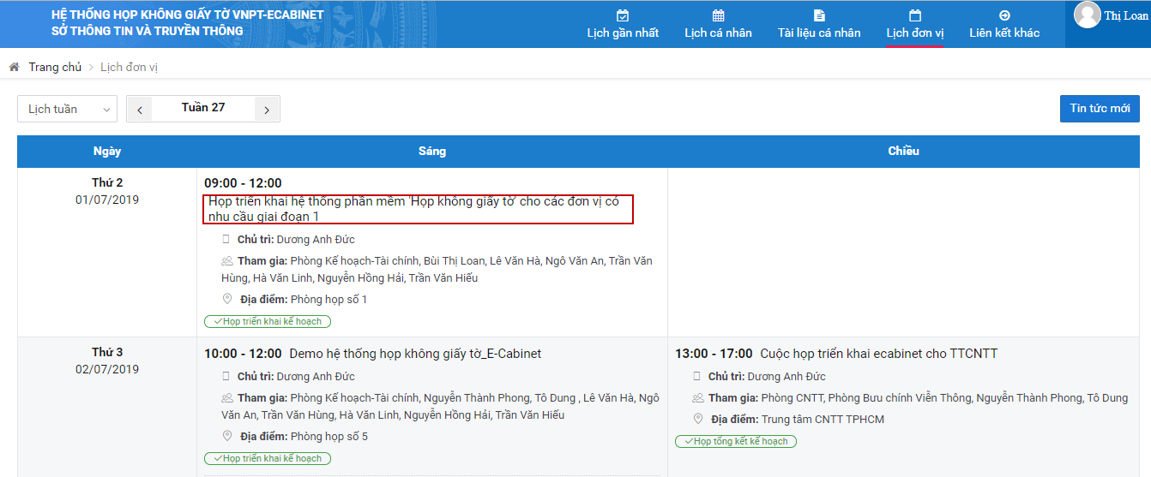
Vào họp/Xem thông tin cuộc họp
Trên dánh sách lịch đơn vị/Lịch cá nhân, Người dùng click vào tiêu đề lịch, mặc định hệ thống hiển thị thông tin nội dung cuộc họp trên tab[Thông tin lịch]

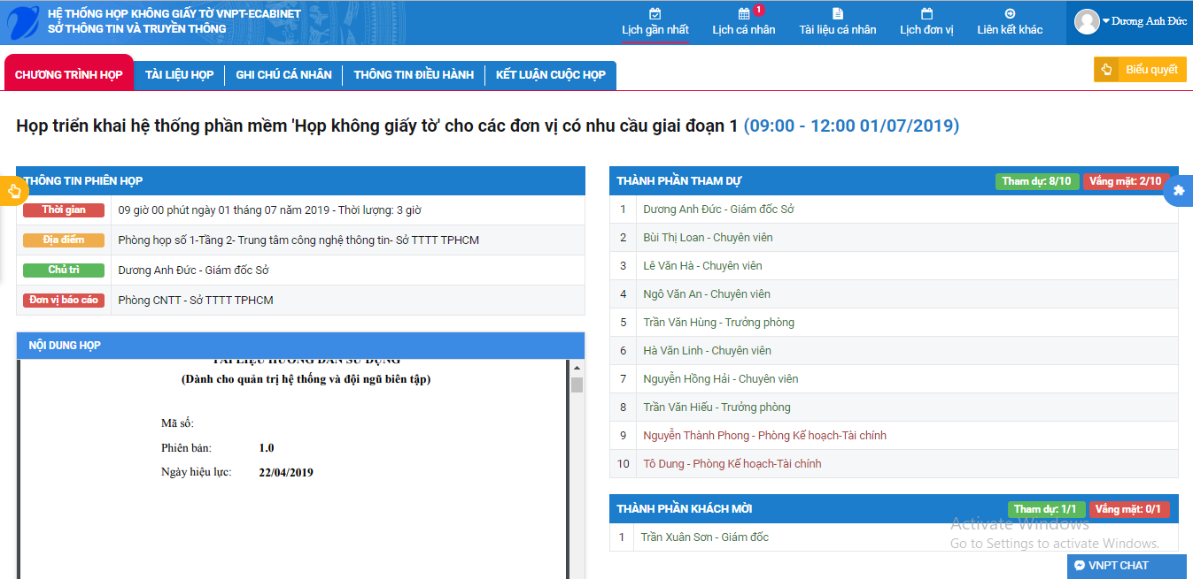

Màn hình xem chi tiết lịch họp- vai trò chủ trì
- Với acc không phải là chủ trì cuộc họp sẽ không hiển thị các tab: Thông tin điều hành
- Với acc không phải là người hỗ trợ thì sẽ không hiển thị tab: Hỗ trợ cuộc họp

Xem tài liệu họp/Thêm tài liệu cá nhân/Takenote tài liệu
- Trên màn hình xem chi tiết họp, chọn vào tab[Tài liệu họp] >> xem tài liệu đính kèm cuộc họp, và tài liệu cá nhân.

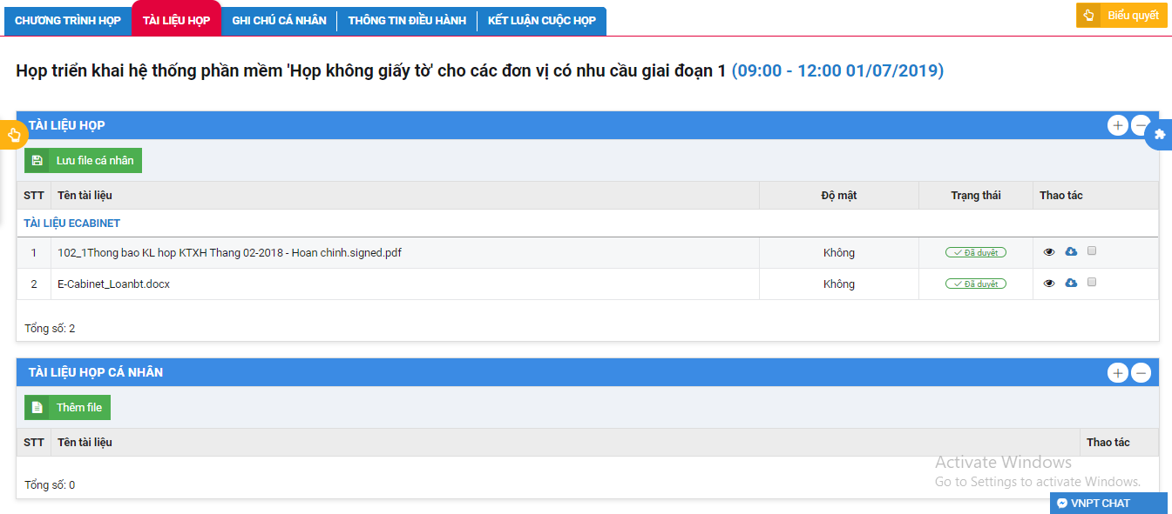
Màn hình thông tin tài liệu họp
- Xem nội dung file tài liệu: Trên danh sách tài liệu (họp hoặc cá nhân), chọn vào ở cột [Xem] để xem nội dung file trực tiếp trên hệ thống.
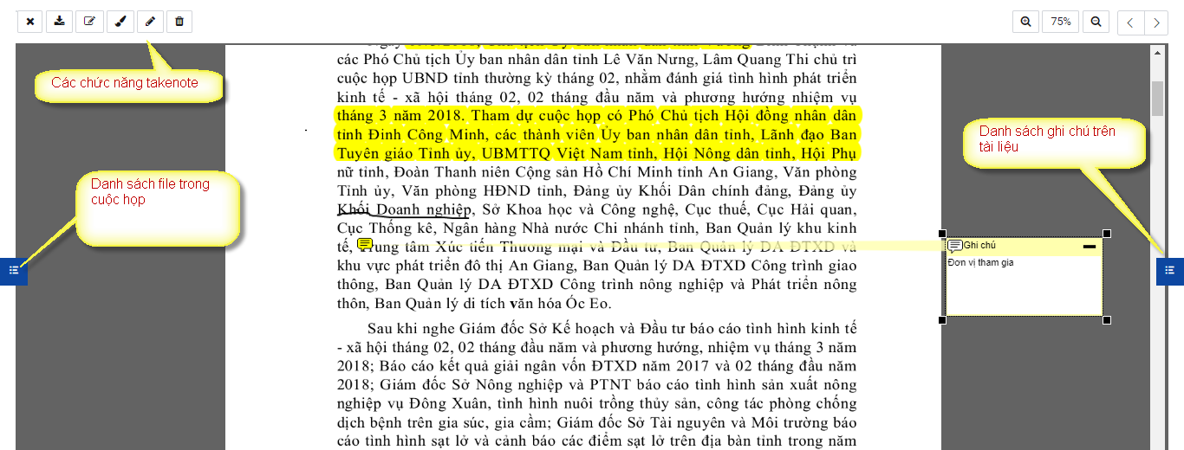
Màn hình xem –takenote tài liệu

Ghi chú:
- Chọn để tải file về máy tính, thiết bị truy cập cá nhân
- Chọn để thêm ghi chú vào file
- Chọn để bôi màu ghi chú trên file
- ChọnĐánh dấu, khoanh vùng đánh dấu trên file
- Chọn để xóa các đánh dấu hay ghi chú
- Chọn để đóng màn hình xem nội dung file, quay lại màn hình trước đó.

- Thêm tài liệu cá nhân vào cuộc họp:
Chọn nút ở mục [Tài liệu họp cá nhân] để vào màn hình thêm mới tài liệu họp cá nhân cho cuộc họp hiện hành.
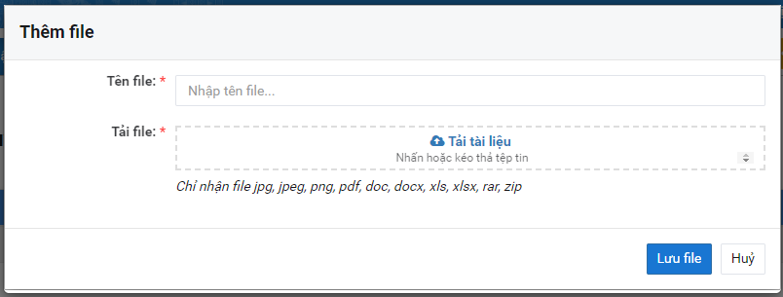
Màn hình thêm mới file tài liệu cá nhân

Lưu ý: File cá nhân này chỉ hiển thị với cá nhân đó

Yêu cầu hỗ trợ
- Chức năng này cho phép người tham gia họp gửi các yêu cầu hỗ trợ tới người hỗ trợ
- Trên màn hình, chọn [Yêu cầu hỗ trợ] trên tab [Tiện ích]. Khi đó hệ thống sẽ hiện thị ô nhập nội dung yêu cầu hỗ trợ.

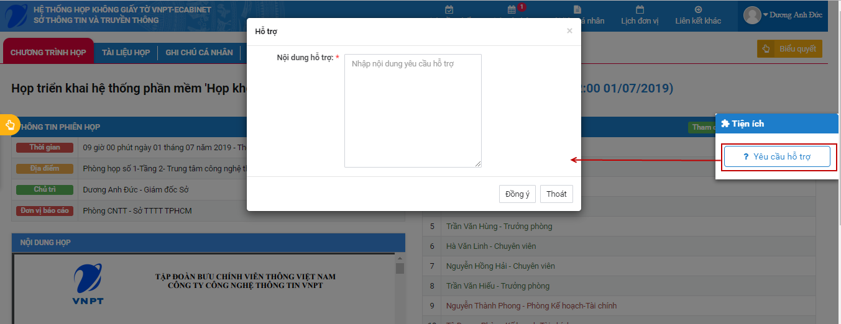
Màn hình nhập yêu cầu hỗ trợ

- Sau khi nhập yêu cầu hỗ trợ, nhấn [Đồng ý] để hoàn tất yêu cầu
- Khi đó yêu cầu sẽ được gửi tới cho người hỗ trợ của cuộc họp tương ứng.
- Sau khi người hỗ trợ xử lý thành công yêu cầu hỗ trợ của người dùng sẽ có thông báo tới cho người yêu càu hỗ trợ như dưới:

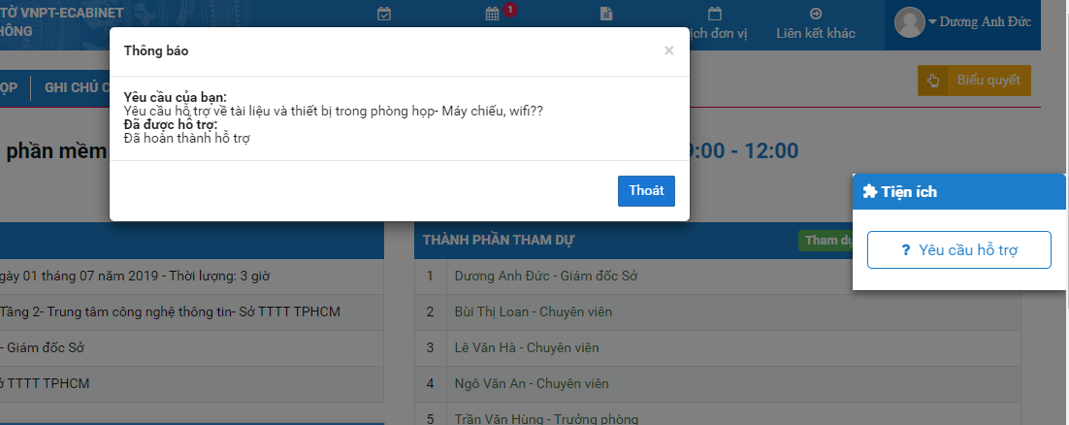
Màn hình thông báo khi có yêu cầu hỗ trợ được xử lý

Đăng ký phát biểu

- Tất cả người tham gia họp đều có thể đăng ký phát biểu trong cuộc họp
- Để đăng ký phát biểu, thì trên màn hình tham gia họp, chọn nút [Đăng ký phát biểu]
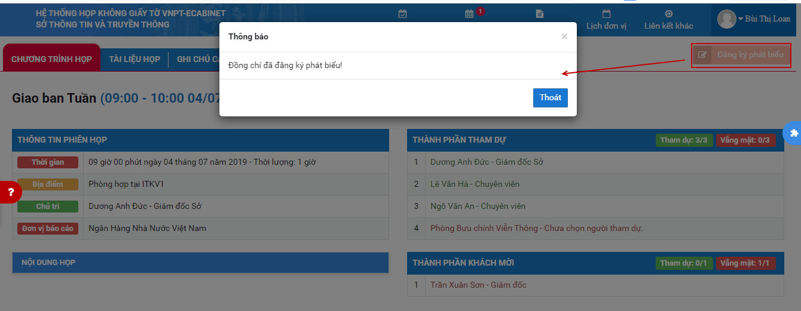
Màn hình đăng ký phát biểu
- Sau khi đăng ký phát biểu thành công hệ thống hiển thị thông báo cho người dùng và đồng thời thông báo cho người chủ trì biết người tham gia đó đăng ký phát biểu

Biểu quyết
- Trên màn hình xem chi tiết cuộc họp, chọn nút [Biểu quyết], hệ thống hiển thị màn hình biểu quyết, nếu không có câu hỏi biểu quyết thì sẽ hiển thị thông báo
Lưu ý:
- Câu hỏi biểu quyết được người quản trị cuộc họp thêm và gán cho cuộc họp thì mới hiển thị lên màn hình biểu quyết.
- Hết thời gian biểu quyết sẽ không hiển thị

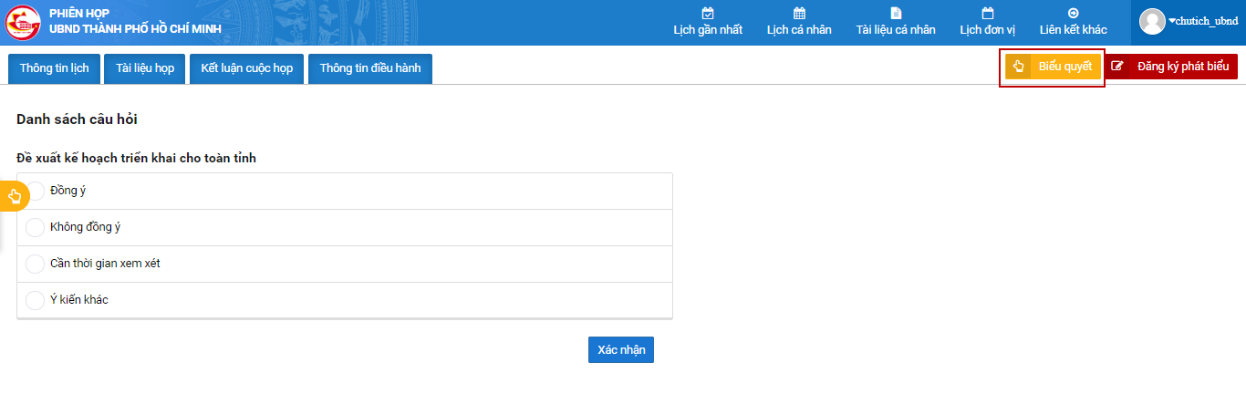
Màn hình biểu quyết
- Chọn đáp án biểu quyết, chọn [Xác nhận], hệ thống hiển thị thông tin biểu quyết cho phép người biểu quyết ký số xác nhận.

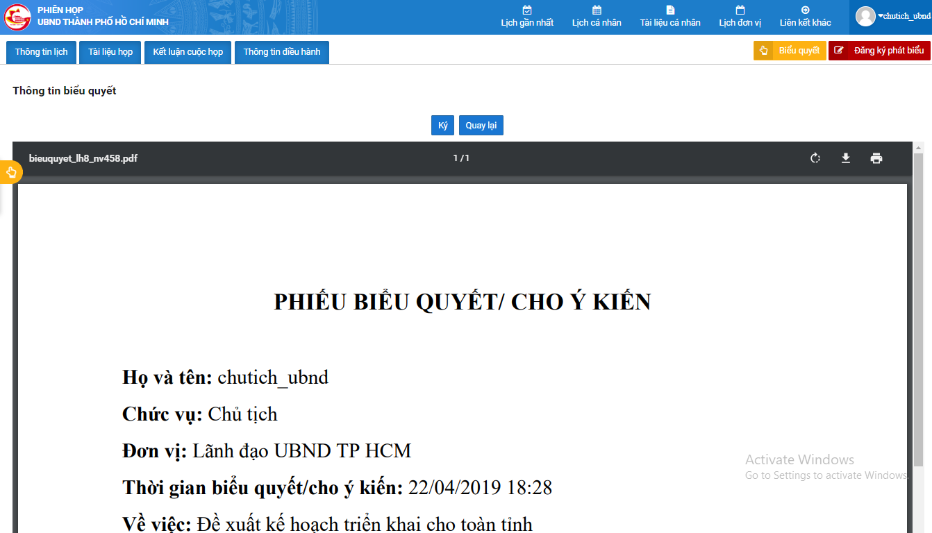

Màn hình xác nhận biểu quyết

Sau khi chọn [Ký] hệ thống sẽ thực hiện gửi mã ký số tới số điện thoại ký của người dùng để người dùng xác nhận ký số.

Lưu ý: Cần nhập đúng thông tin số điện thoại và hình ảnh chữ ký số của người dùng lên thông tin nhân sự.
- Hệ thống sẽ hiển thị chữ ký số của người dùng tương ứng thêm trên thông tin nhân sự của người dùng
- Hệ thống sẽ gửi mã ký số tới số điện thoại trên thông tin nhân sự của người dùng
- Xem kết quả biểu quyết:
Hệ thống cho phép người tham gia biểu quyết nếu biểu quyết ở dạng công khai bằng cách chọn vào nút [Xem kết quả]

Ghi chú cá nhân

- Người tham gia họp sẽ có thể ghi chú trong cuộc họp, các ghi chú này chỉ hiển thị với người dùng đó
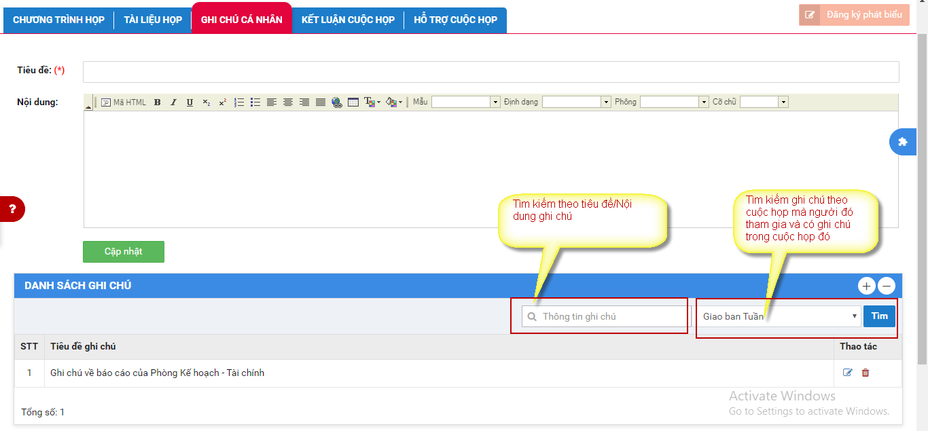
Màn hình ghi chú cá nhân

Lưu ý: Trên danh sách ghi chú:
- Có thể tìm kiếm ghi chú theo tiêu đề/Nội dung ghi chú hoặc tìm kiếm ghi chú theo [Cuộc họp]mà cá nhân đó ghi chú trong cuộc họp
- Có thể sửa/xóa ghi chú trong cuộc họp()
- Nếu ghi chú không nhập tiêu đề, thì sau 5s hệ thống sẽ lưu dạng tiêu đề Nháp ghi chú
- Các ghi chú là ghi chú trên tài liệu tiêu đề sẽ hiển thị luôn là nội dung ghi chú, sẽ chỉ có thể view, không cho sửa/xóa trên màn hình danh sách ghi chú cá nhân

Xem kết luận cuộc họp
Tài liệu kết luận cuộc họp được cập nhật sau khi cuộc họp kết thúc (Người quản trị lịch sẽ cập nhật)

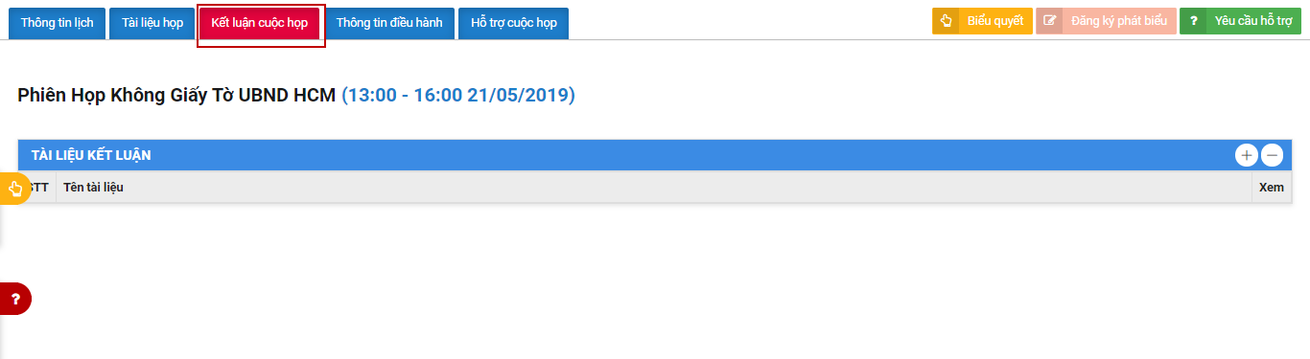
Màn hình danh sách tài liệu kết luận

Hệ thống cho phép xem kết luận cuộc họp giống như xem tài liệu cuộc họp (ở trên)

Điều hành cuộc họp

- Chức năng này dành riêng cho người chủ trì Cuộc họp/Phiên họp
- Trên màn hình xem chi tiết lich, chọn vào tab [Thông tin điều hành], hệ thống hiển thị như dưới:

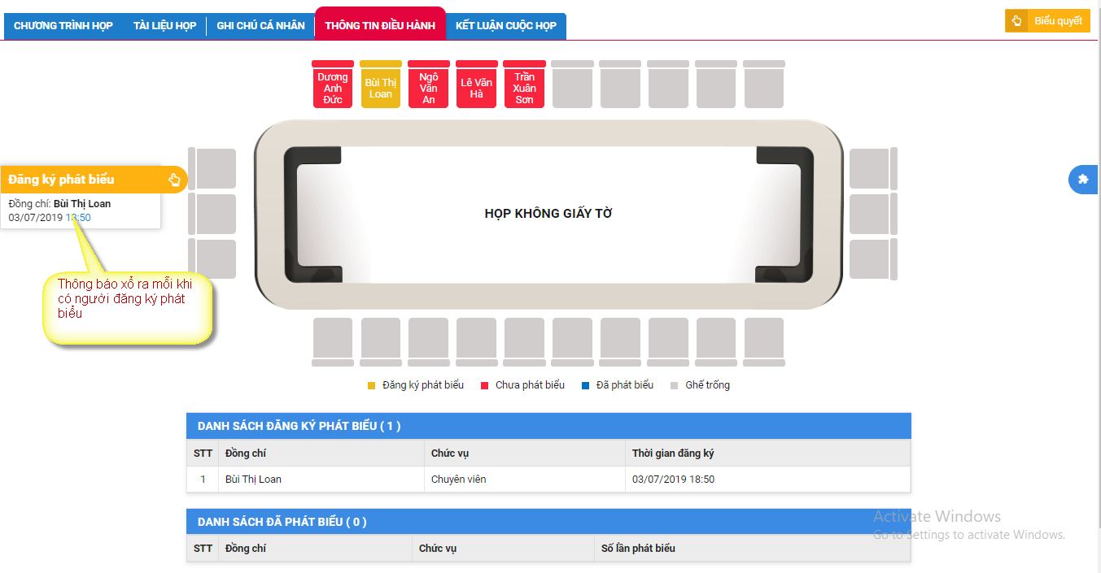
Màn hình thông tin điều hành
- Hiển thị sơ đồ điều hành cuộc các màu tương ứng với các ghế ngồi, vị trí của người tham gia
- Chọn vào bên trái để xem danh sách đăng ký phát biểu sắp xếp theo thứ tự thời gian.
- Danh sách đăng ký phát biểu/Đã phát biểu: load theo thời gian thực cho phép người chủ trì theo dõi và điều hành
- Đăng ký phát biểu: Người dùng chọn nút [Đăng ký phát biểu] thì hệ thống hiển thị lên thông báo cho người chủ trì, đồng thời chuyển màu ghế ngồi tương ứng

- Kết thúc phát biểu: Để kết thúc thời gian phát biểu của người đăng ký phát biểu, người dùng double click vào vị trí ghế của người đăng ký phát biểu tương ứng

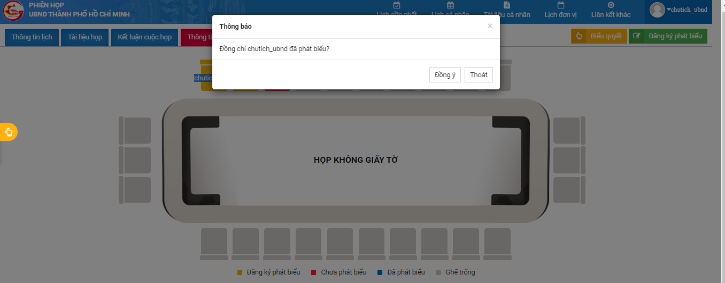
Màn hình xác nhận kết thúc phát biểu
- Khi xác nhận đồng ý, hệ thống load lại màu ghế và danh sách đăng ký phát biểu/ đã phát biểu

Lịch cá nhân
- Truy cập: Trang chủ/ Lịch cá nhân
- Phân quyền: Toàn bộ người dùng
- Tóm tắt: chức năng cho phép quản lý toàn bộ lịch mà cá nhân tham gia và lịch cá nhân tự tạo.
Hệ thống hiển thị mặc định lịch theo tuần: (có thể chọn view lịch theo Ngày hoặc Tháng)

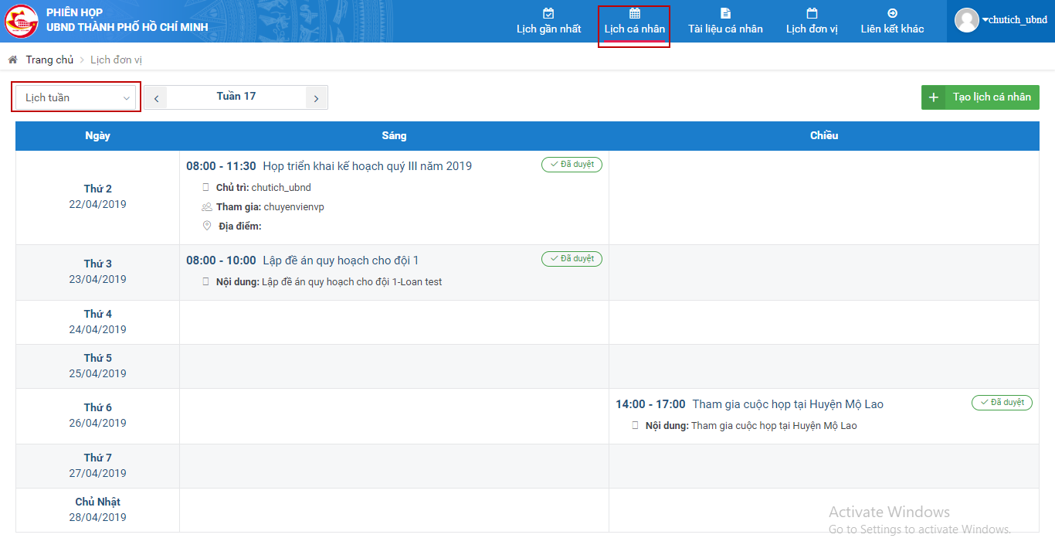
Màn hình danh sách lịch cá nhân theo tuần
- Click [Tạo lịch cá nhân] để vào chức năng tạo lịch cá nhân

Lịch gần nhất
- Truy cập: Trang chủ/ Lịch gần nhất
- Phân quyền: Toàn bộ người dùng
- Tóm tắt: chức năng cho phép hiển thị lịch họp gần nhất của người dùng
Hệ thống hiển thị màn hình xem chi tiết lịch họp gần nhất giống màn hình xem chi tiết lịch ở mục Lịch đơn vị

Tài liệu cá nhân
- Truy cập: Trang chủ/ Tài liệu cá nhân
- Phân quyền: Toàn bộ người dùng
- Tóm tắt: chức năng cho phép quản lý tài liệu cá nhân theo từng thư mục.
Hệ thống hiển thị:

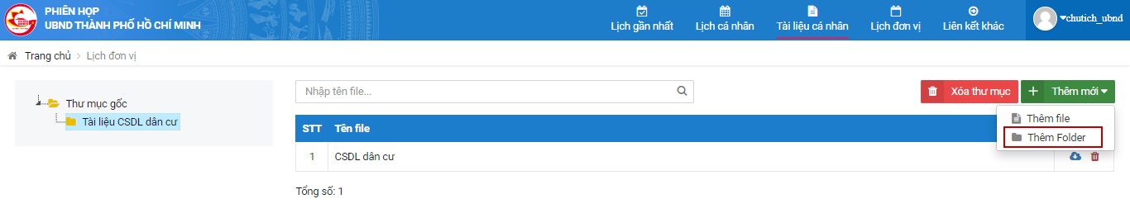
Màn hình Tài liệu cá nhân

- Chọn [Xóa thư mục] để thực hiện xóa thư mục đang chọn.
- Click [Thêm mới]>> chọn [Thêm folder] để thêm thư mục tài liệu

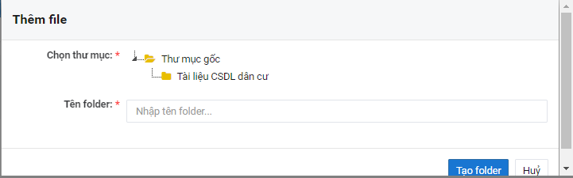
Màn hình thêm folder thư mục cá nhân

- Chọn [Thêm file] để thực hiện thêm file tài liệu cá nhân

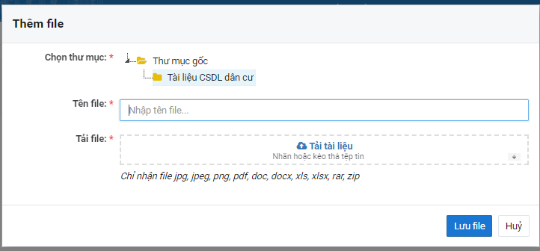
Màn hình thêm mới tài liệu cá nhân
- Chọn trên danh sách file để xóa file
- Chọn trên danh sách file để tải file về thiết bị cá nhân

Tin tức mới
- Truy cập: Trang chủ >> chọn [Tin tức mới]
- Chức năng cho phép hiển thị các Tin tức/thông báo của đơn vị tới nhân viên.
Hệ thống hiển thị danh sách tin như sau: Chọn vào tiêu đề tin đề vào xem chi tiết thông báo/Tin tức mới.

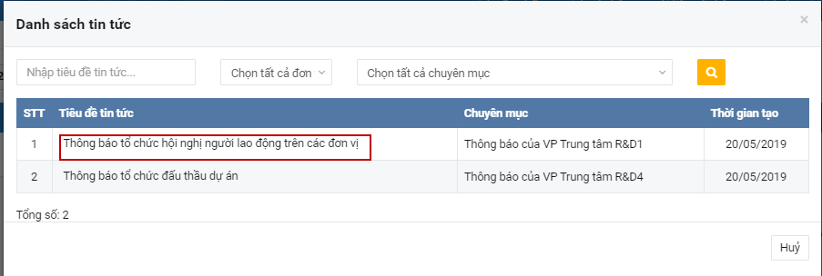
Màn hình xem danh sách tin

PHỤ LỤC
N/A

